AMÉNAGEMENT EXTÉRIEUR - ACKAERT-STREEL - rue des Bruyères de Gomze 3 4140 SPRIMONT
Contact: 04 86 96 46 79

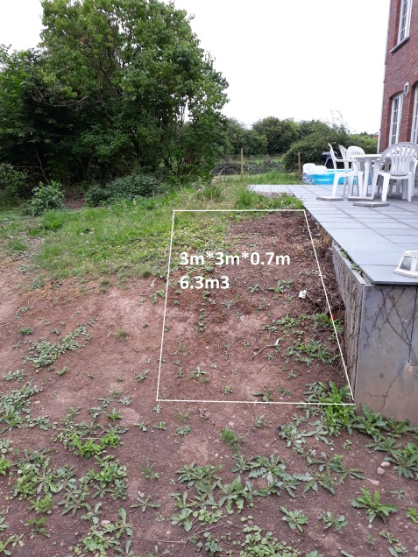
Terrassement terre à enlever sur 3mx3mx0.7m = 6.3m3

- Enlèvement de plusieurs souches (conifères)
- Terrain à retourner sur 20cm de hauteur pour plantation et pelouse +- 500m²
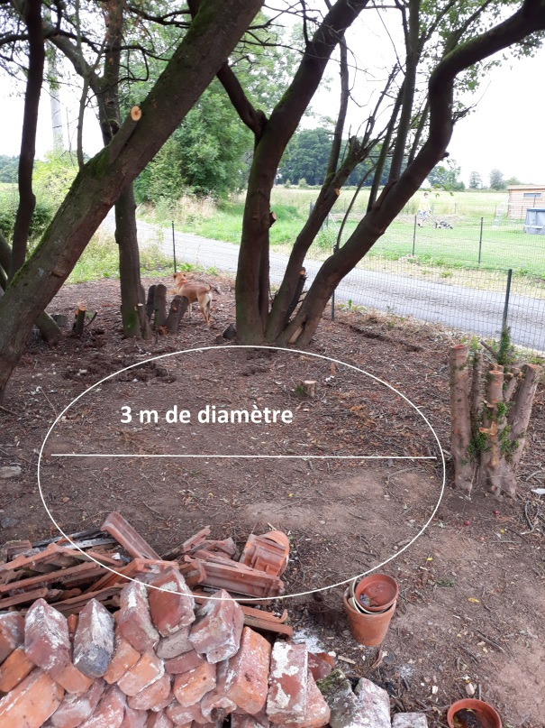
- terrassement pour pose klinkers de 3m de diamètre (rond) et pose pavage

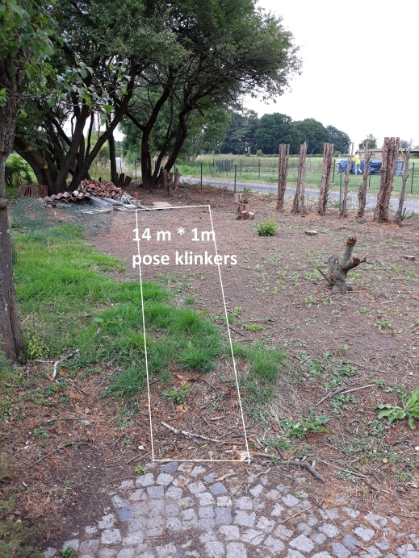
- terrassement pour réalisation d'une allée en graviers de 14m de long sur 1m de large

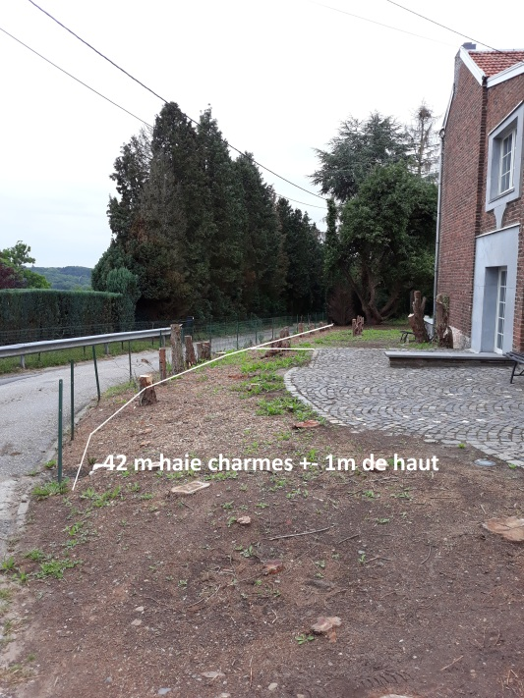
- Pose haie de charmes +- 1m de haut avec bâche noir et copeaux (74m de long)
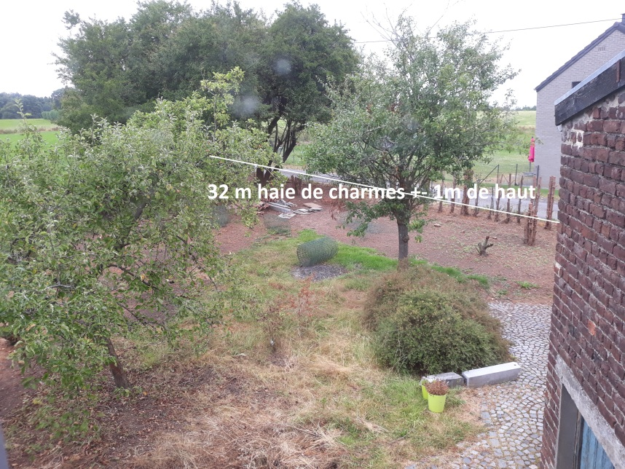

- Plantes grimpante verte hiver été sur façade avant et latérale façade avant 16m², latérale 6.5m²
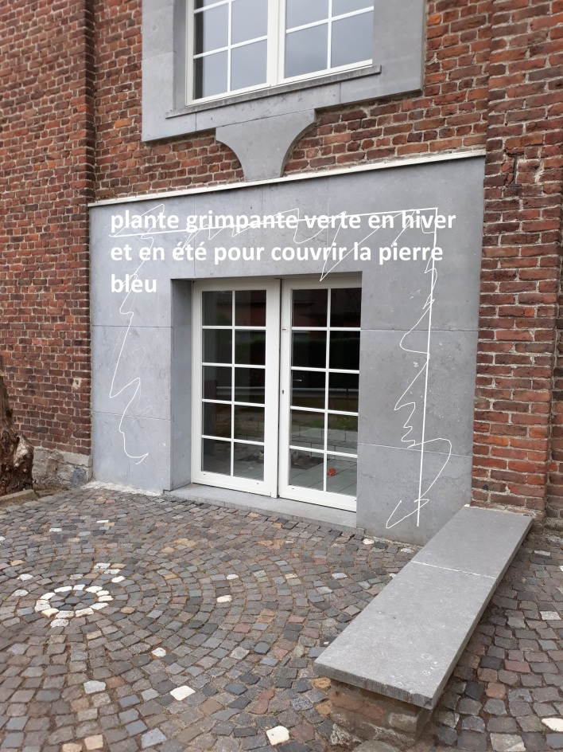
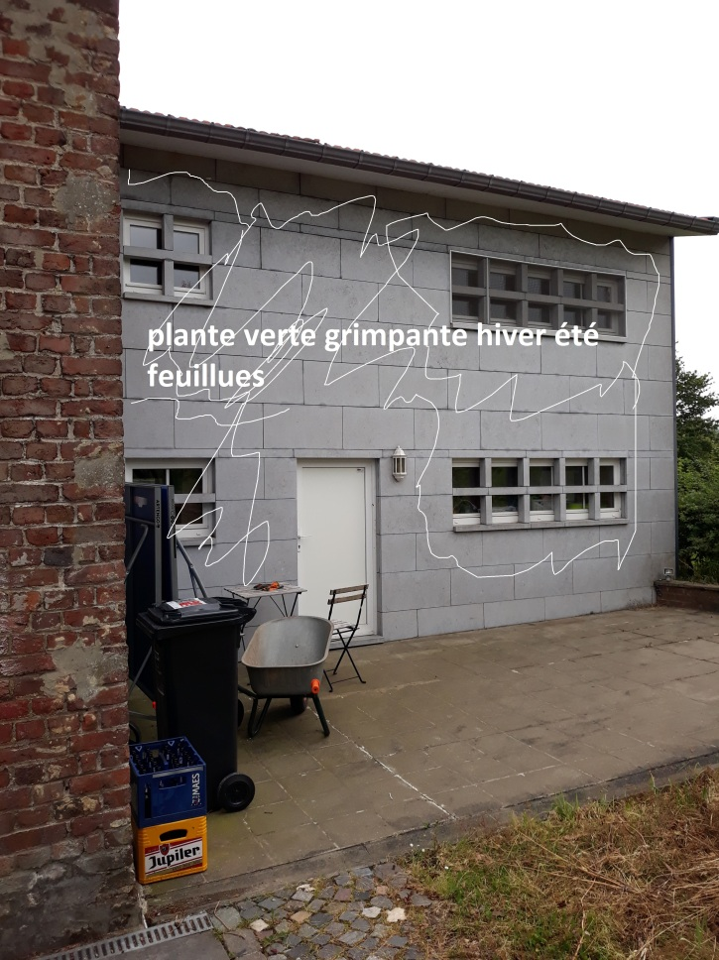
- 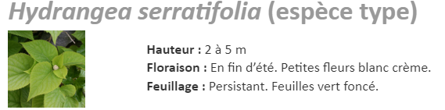

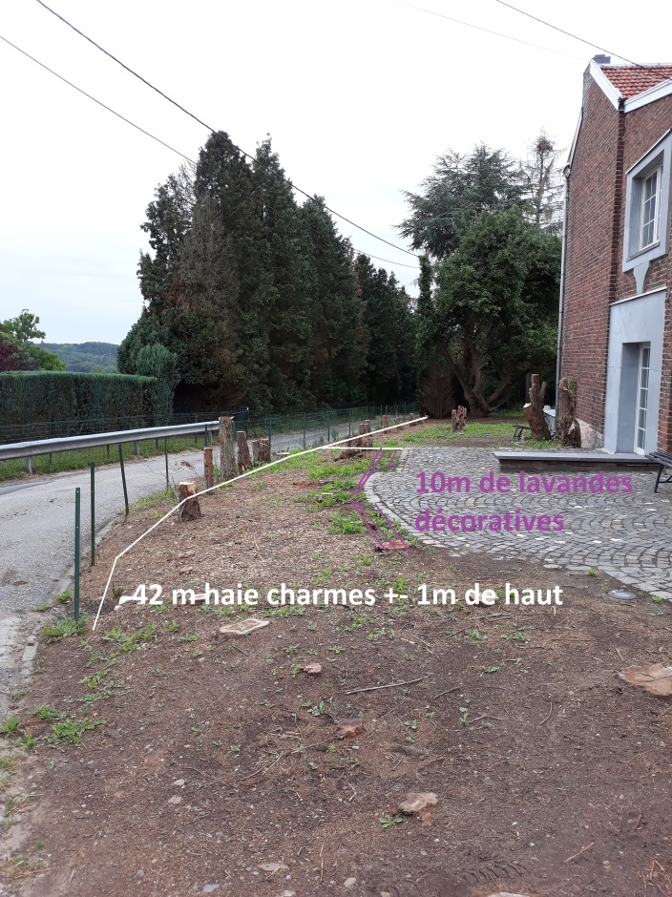
- Lavande déco 10 m de long sur 1 m de large

- Pavage pavé de rue (+- 8cm*8cm) allée d'entrée 25m²
